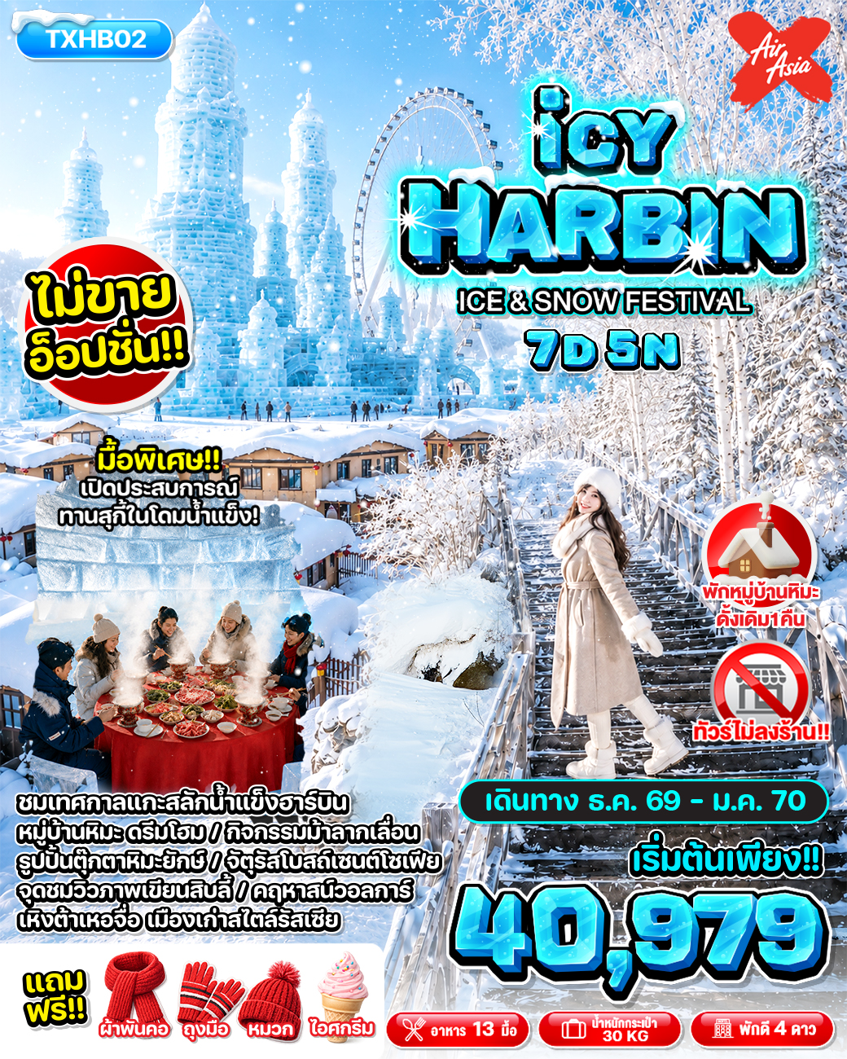

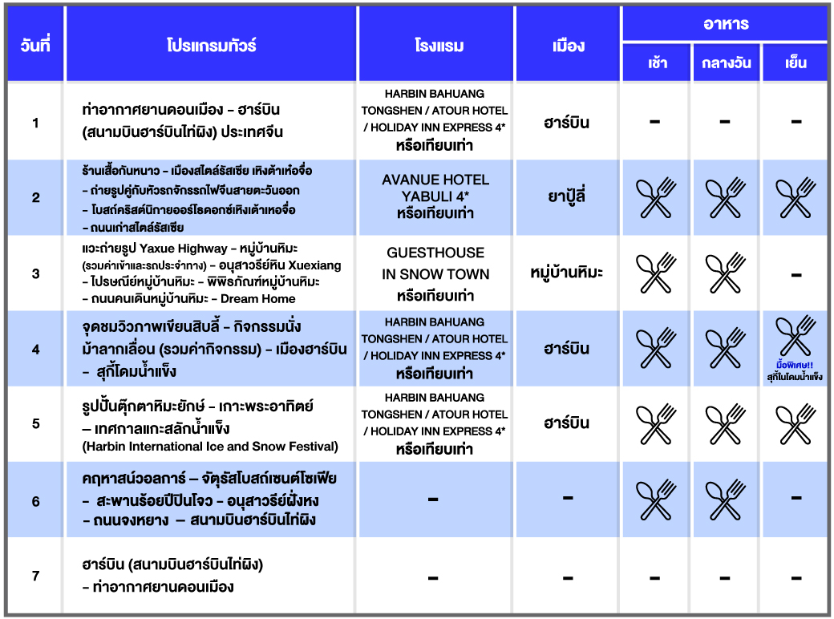

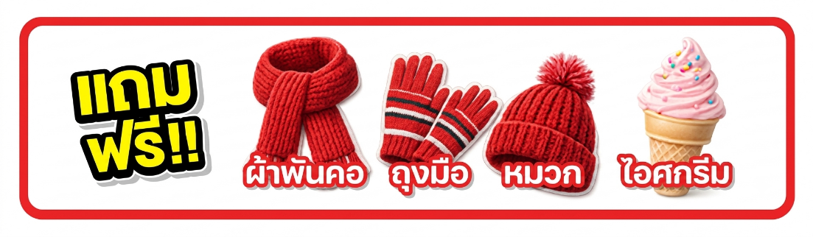

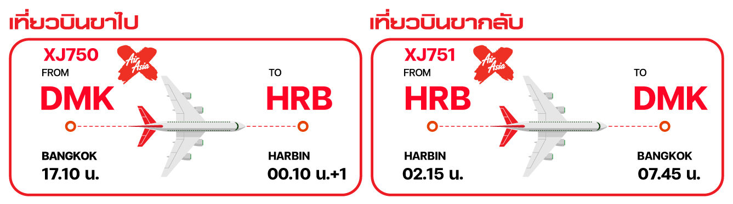

วันที่ 1 ท่าอากาศยานดอนเมือง – ฮาร์บิน (สนามบินฮาร์บินไท่ผิง) ประเทศจีน (-/-/-)

14.10 น. คณะพร้อมกัน ณ ท่าอากาศยานดอนเมือง อาคารระหว่างประเทศ อาคาร1ชั้น3ประตู1 โดยมีเจ้าหน้าที่ของบริษัทคอยให้การต้อนรับ
18.00 น. ออกเดินทางสู่ เมืองฮาร์บิน มณฑลเฮยหลงเจียง ประเทศจีน โดยสายการบินAir Asia X เที่ยวบินที่ XJ750 (ไม่มีอาหารบริการบนเครื่อง)
01.00 น. เดินทางถึง สนามบินฮาร์บินไท่ผิง เมืองฮาร์บิน เมื่อผ่านพิธีการตรวจคนเข้าเมืองและศุลกากรตามขั้นตอนเรียบร้อยแล้วนำท่านรับสัมภาระ (เวลาท้องถิ่นประเทศจีนเร็วกว่าเวลาประเทศไทย 1 ชั่วโมง) หลังรับสัมภาระเรียบร้อยแล้ว พาทุกท่านเดินทางไปสู่ที่พัก พักผ่อนตามอัธยาศัย
ที่พัก Harbin Bahuang Tongshen /ATOUR HOTEL/HOLIDAY INN 4*
หรือเทียบเท่า
วันที่ 2 ร้านเสื้อกันหนาว – เมืองสไตล์รัสเซีย เหิงต้าเห๋อจื่อ – ถ่ายรูปคู่กับหัวรถจักรรถไฟจีนสายตะวันออก – โบสถ์คริสต์นิกายออร์โธดอกซ์เหิงเต้าเหอจื่อ – ถนนเก่าสไตล์รัสเซีย (B/L/D)
(B/L/D)

เช้า รับประทานอาหารเช้า ณ โรงแรม
พาทุกท่านเดินทางไป ร้านสินค้าเสื้อกันหนาว ให้ท่านได้เลือกซื้อเสื้อกันหนาวกันเพิ่มเติมเพื่อเตรียมสำหรับการท่องเที่ยวตามอัธยาศัย (โดยทุกท่านจะได้รับของแถมสุดพิเศษเป็น ถุงมือ หมวก ผ้าพันคอ และไอศกรีม)
นำทุกท่านเดินทางไปยัง เมืองเหิงต้าเห๋อจื่อ (Hengdaohezi) เมืองเล็กในมณฑลเฮยหลงเจียงที่ได้รับการขนานนามว่าเป็น “เมืองสไตล์รัสเซีย” เนื่องจากในอดีตเป็นเส้นทางรถไฟสายสำคัญที่รัสเซียสร้างขึ้น ทำให้ยังคงหลงเหลือกลิ่นอายของสถาปัตยกรรมรัสเซียอย่างชัดเจน นำท่านชมบรรยากาศเมืองโบราณ อาคารที่งดงามในสไตล์รัสเซีย พร้อมเก็บภาพความประทับใจท่ามกลางถนนสายเล็ก ๆ ที่เงียบสงบ โดยเฉพาะในฤดูหนาวที่หิมะปกคลุมทั้งเมือง จะยิ่งเพิ่มความสวยงามราวกับอยู่ในหมู่บ้านยุโรป
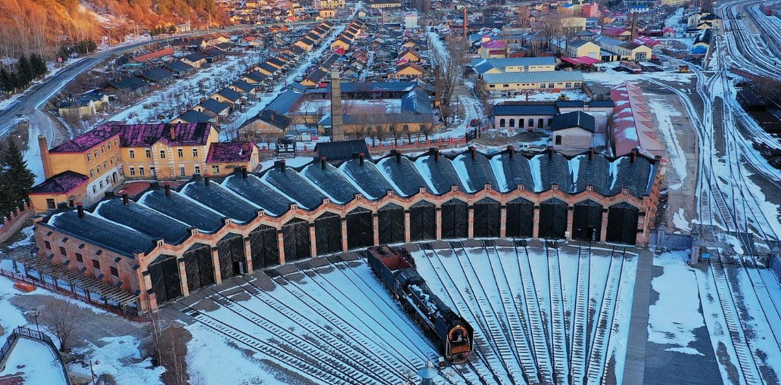
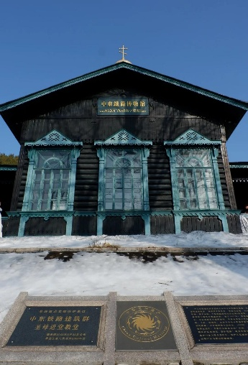

กลางวัน รับประทานอาหารกลางวัน ณ ร้านอาหารท้องถิ่น
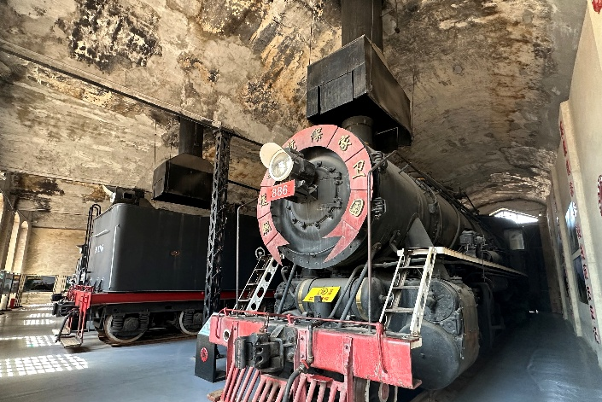
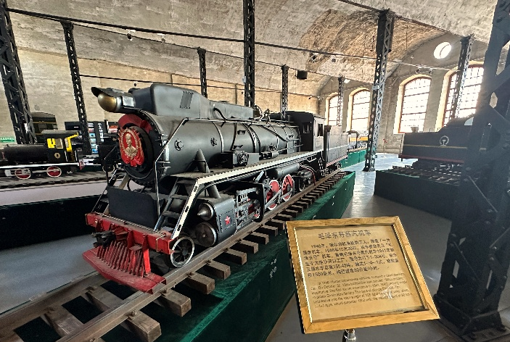
จากนั้นพาทุกท่านถ่ายภาพความประทับใจคู่กับหัวรถจักรโบราณของทางรถไฟจีนตะวันออก (Chinese Eastern Railway) สัญลักษณ์ทางประวัติศาสตร์ที่สะท้อนความรุ่งเรืองของเส้นทางรถไฟในอดีต ซึ่งเคยเชื่อมต่อจีนกับรัสเซียและยุโรป เก็บภาพบรรยากาศสุดคลาสสิกกับโครงสร้างหัวรถจักรเหล็กขนาดใหญ่ที่ได้รับการอนุรักษ์ไว้อย่างสวยงาม

จากนั้นนำท่านต่อไปยัง โบสถ์คริสต์นิกายออร์โธดอกซ์เหิงเต้าเหอจื่อ ตั้งอยู่บนเนินสูงกลางเมืองเหิงต้าเห่อจื่อ ถือเป็นโบสถ์คริสต์นิกายออร์โธดอกซ์ที่สร้างขึ้นในปี 1905 ด้วยไม้ทั้งหลังโดยไม่ใช้ตะปูหรือโครงเหล็ก แต่ใช้เทคนิคการเข้าลิ่มไม้แบบรัสเซียโบราณโบสถ์แห่งนี้ยังเป็นโบสถ์ไม้สไตล์รัสเซียแท้เพียงแห่งเดียวที่ยังหลงเหลืออยู่ในประเทศจีน และได้รับการขึ้นทะเบียนเป็นโบราณสถานสำคัญของชาติในปี 2006 ตัวอาคารทาสีเขียวเข้มสลับอ่อน มีโดมหัวหอมทองอร่ามเป็นเอกลักษณ์ตามแบบสถาปัตยกรรมออร์โธดอกซ์ ท่ามกลางหิมะที่ปกคลุมในฤดูหนาว ยิ่งทำให้ดูงดงามราวหลุดออกมาจากภาพวาดรัสเซียโบราณ (ชมด้านนอกและถ่ายภาพ)
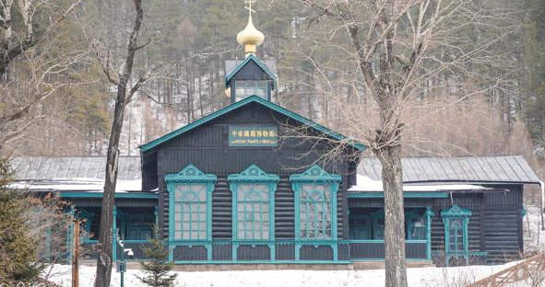

นำท่านต่อไปยัง ถนนเก่าสไตล์รัสเซีย ถนนสายประวัติศาสตร์ใจกลางเมืองเหิงต้าเห่อจื่อที่เริ่มก่อตั้งขึ้นตั้งแต่ปี 1897 ซึ่งเก่าแก่กว่าการตั้งเมืองฮาร์บินเสียอีก สองข้างถนนยังคงหลงเหลืออาคารสไตล์รัสเซียกว่า 107 หลังที่สร้างขึ้นในยุคการก่อสร้างทางรถไฟสายจีนตะวันออก ให้ท่านได้เดินเล่นชมบรรยากาศบ้านเรือนไม้เก่าแก่ ลวดลายแกะสลักไม้อันประณีตแบบรัสเซีย พร้อมเก็บภาพความประทับใจท่ามกลางถนนที่เงียบสงบ โดยเฉพาะในฤดูหนาวที่หิมะปกคลุมทั่วเมือง ยิ่งเพิ่มบรรยากาศราวกับหลุดเข้าไปอยู่ในหมู่บ้านชนบทของรัสเซีย

เย็น รับประทานอาหารเย็น ณ ภัตตาคารท้องถิ่น
ที่พัก Avanue Hotel Yabuli 4* หรือเทียบเท่า
วันที่ 3 Yaxue Highway – หมู่บ้านหิมะ (รวมค่าเข้าและรถประจำทาง) – อนุสาวรีย์หิน Xuexiang – ไปรษณีย์หมู่บ้านหิมะ – พิพิธภัณฑ์หมู่บ้านหิมะ – ถนนคนเดินหมู่บ้านหิมะ – Dream Home (B/L/-)

เช้า รับประทานอาหารเช้า ณ โรงแรม
พาทุกท่านออกเดินทางไปยัง หมู่บ้านหิมะ (Snow Town) เป็นหมู่บ้านที่ห่างจากตัวเมืองฮาร์บินไปอีกประมาณ 300 กิโลเมตร(ใช้เวลาการเดินทาง 5-6ชั่วโมง) ตั้งอยู่ทางตะวันตกเฉียงใต้ของแม่น้ำมู่ตานเจียง พร้อมแวะจอดถ่ายรูปบนถนน อาเซวี่ย (Yaxue Highway) จากนั้นมุ่งหน้าต่อไปยังหมู่บ้านหิมะ เป็นหมู่บ้านที่มีหิมะปกคลุมหนาแน่นที่สุดของจีน เมื่อยามหิมะตกบริเวณนี้จะถูกปกคลุมไปด้วยผ้าห่มหิมะสีขาวบริสุทธิ์ล้อมรอบบ้านไม้เป็นฉากที่งดงาม บ้านขนาดย่อมๆ เรียงรายเป็นแถวยาวทอดไปตามเชิงเขา ชวนให้นึกถึงฉากที่หลุดออกมาจากโลกแห่งเทพนิยาย (รวมค่าเข้าและรถประจำทาง)
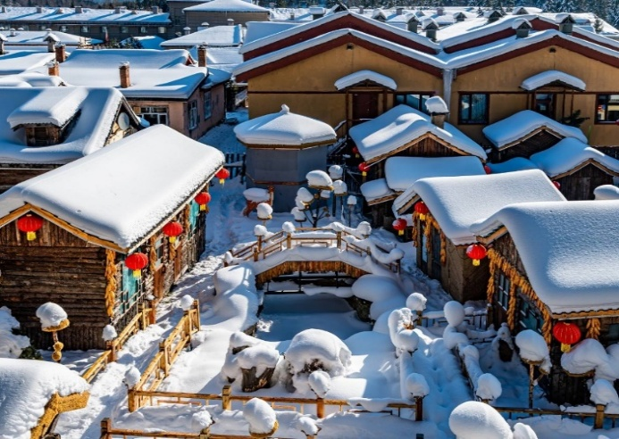
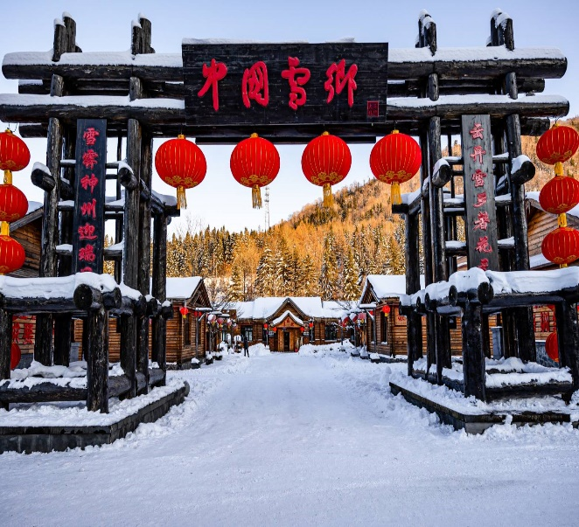

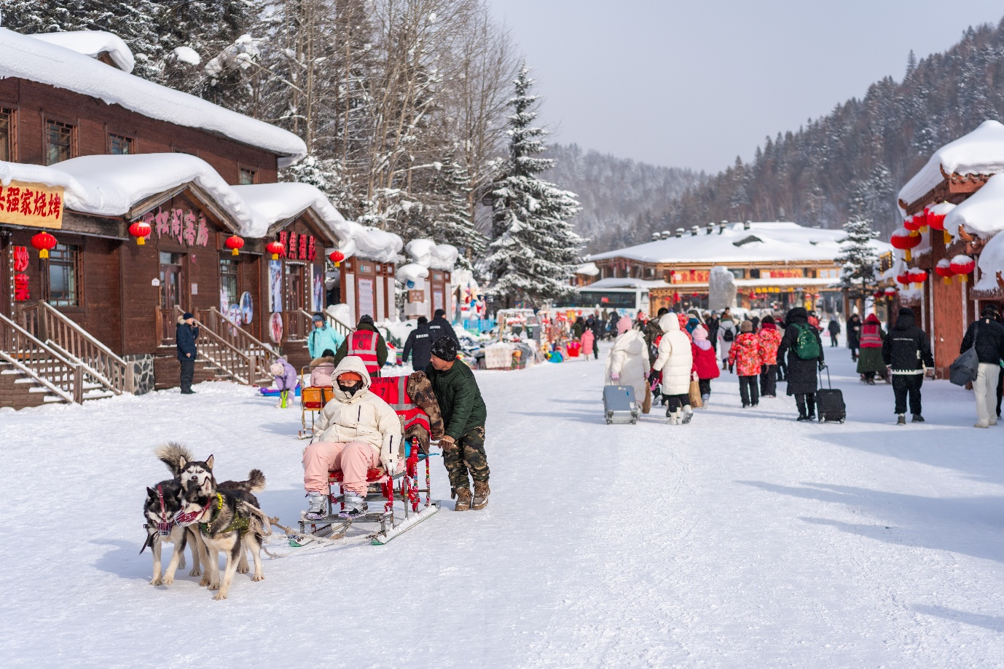

แวะถ่ายภาพที่อนุสาวรีย์หิน “China’s Snow Town” ซึ่งตั้งอยู่หน้าทางเข้าเมืองหิมะ Xuexiang หมู่บ้านเล็กกลางหุบเขาในมณฑลเฮยหลงเจียงที่เคยเป็นสถานีป่าไม้ในยุครัสเซีย และต่อมาได้กลายเป็นจุดหมายปลายทางฤดูหนาวยอดนิยม ด้วยทิวทัศน์บ้านไม้สไตล์โบราณที่ถูกหิมะปกคลุมหนาแน่นราวกับฉากในภาพยนตร์ ให้บรรยากาศโรแมนติก เงียบสงบ และงดงามราวกับโลกแห่งนิทาน
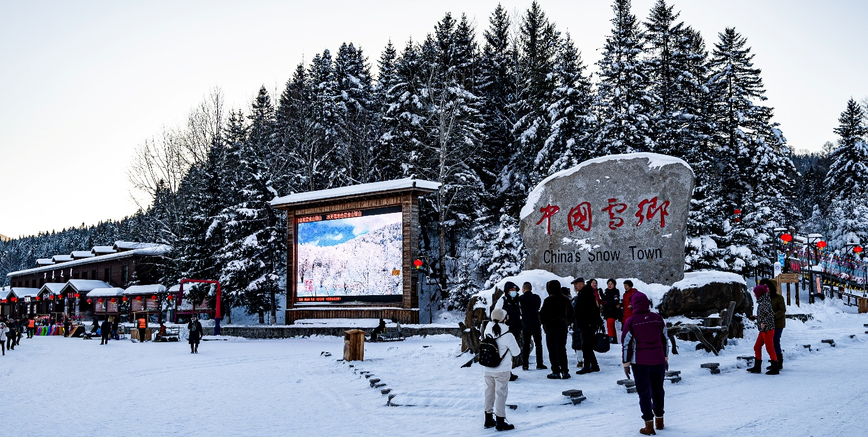

กลางวัน รับประทานอาหารกลางวัน ณ ภัตตาคารท้องถิ่น
นำท่านไปยังไปรษณีย์หมู่บ้านหิมะ อาคารไม้หลังเล็กท่ามกลางหิมะที่โดดเด่นด้วยเสน่ห์แบบวินเทจ ภายในตกแต่งอย่างอบอุ่นด้วยโปสการ์ด ของที่ระลึก และบรรยากาศคลาสสิกแบบจีนดั้งเดิม เป็นอีกหนึ่งจุดถ่ายภาพยอดนิยมของเมือง Xuexiang ที่เต็มไปด้วยกลิ่นอายความทรงจำและความโรแมนติกของฤดูหนาว จากนั้นนำทุกท่านสู่ พิพิธภัณฑ์หมู่บ้านหิมะ ที่จัดแสดงศิลปะและหิมะในร่มที่ใหญ่ที่สุดในโลก
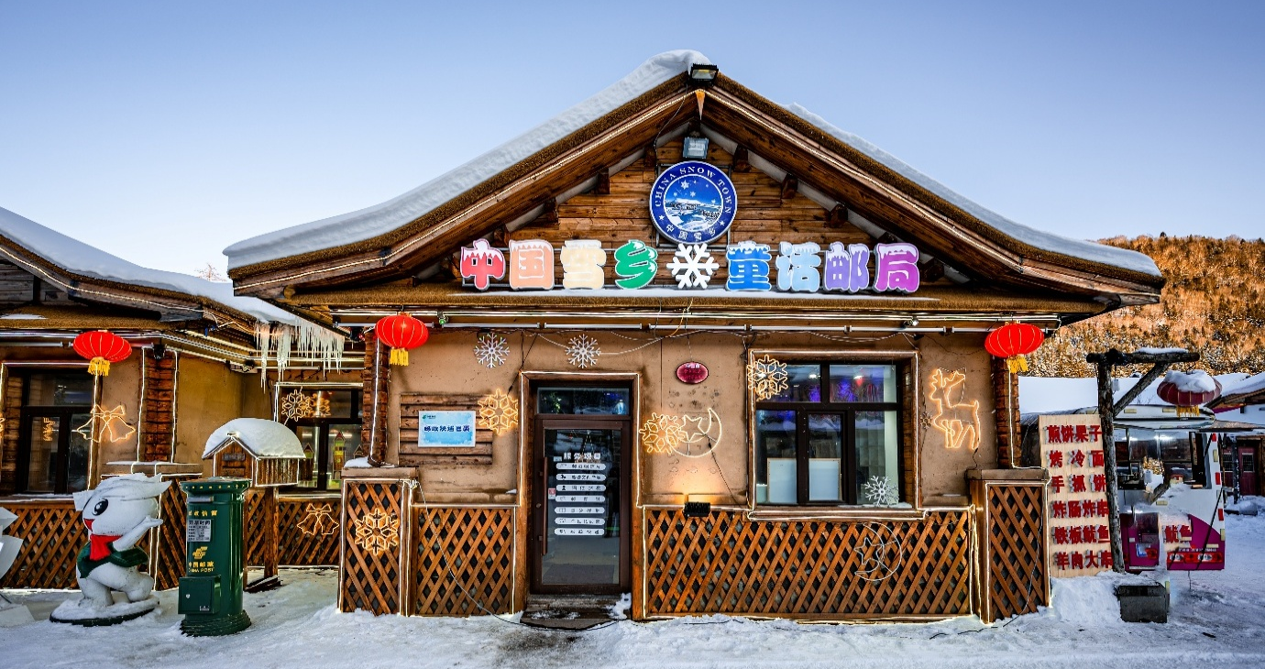

นำทุกท่าน ชื่นชมแสงสีในยามค่ำคืน ถนนคนเดินเสน่ห์ของหิมะ (เสวี่ยยุ่นเจีย) เป็นถนนคนเดินที่คึกคัก และเป็นถนนเพียงแห่งเดียวของ หมู่บ้านหิมะ ถนนแห่งนี้มีความยาว 500 เมตร เต็มไปด้วยความหลากหลายของสินค้าท้องถิ่น เช่น ขนม ผลไม้แช่แข็ง ผลไม้เคลือบน้ำตาล และร้านอาหารต่างๆ อิสระให้ท่านได้ชมบรรยากาศอันสวยงาม และถ่ายรูปเก็บไว้เป็นที่ระลึก
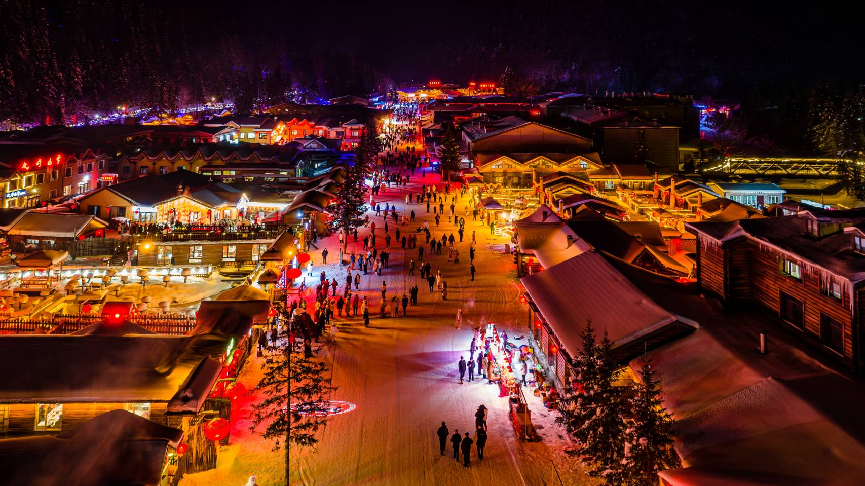
ทั้งนี้ทุกท่านสามารถชมโชว์ขบวนรถแห่ ระบำดำนา และการแสดงบันจี้จั่นได้ในอุทยานหมู่บ้านหิมะ การแสดงโชว์ต่างๆจะจัดตามตารางเวลา และวันตามเจ้าหน้าที่ของอุทยาน

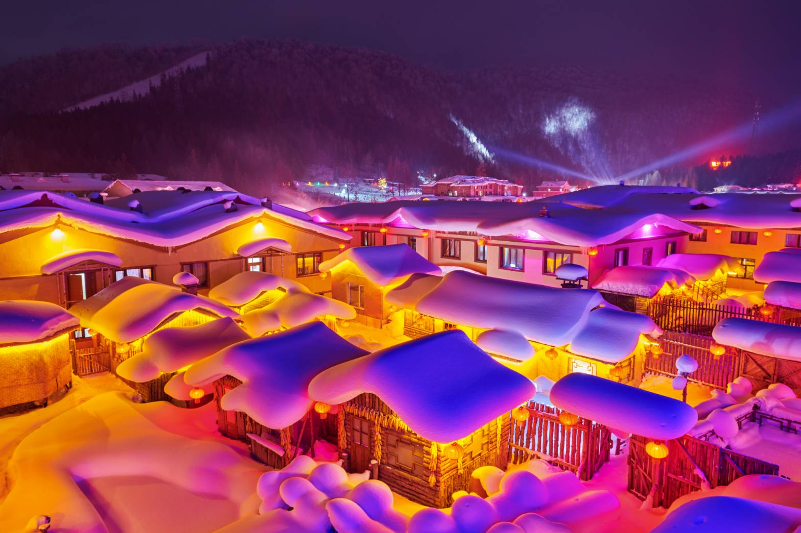
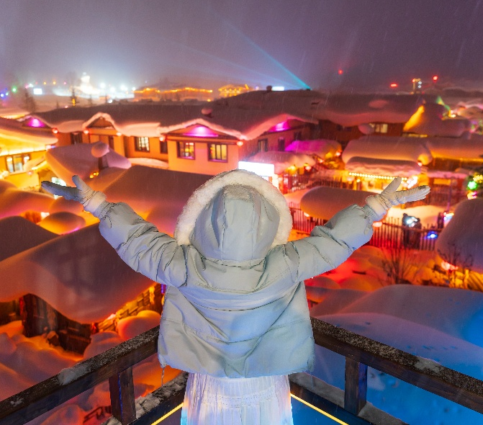
จากนั้นพาทุกท่านชม บ้านในฝัน (DREAM HOME) สถานที่ที่สวยงามมาก ใกล้กับถนนคนเดิน XUEYUN และเป็นสถานที่ที่มีชื่อเสียงจากการถ่ายละคร ภาพยนตร์ รวมไปถึงรายการต่างๆ ท่านจะสามารถเห็นบ้านที่มีการก่อสร้างคล้ายๆ กันหมด พอหิมะตกลงบนหลังคาทับถมกันจนหนา จะมีลักษณะคล้าย “เห็ดหิมะ” มองเพลินๆ เหมือนก้อนเมฆขาวนุ่มๆ จินตนาการแล้วเหมือนเข้าไปโลกของเทพนิยายที่มีความน่ารัก และแปลกใหม่ ถือเป็นจุดเด่นที่สุดของหมู่บ้านแห่งนี้เลยทีเดียว

**หมายเหตุ: หากสภาพอากาศไม่เอื้ออำนวย อากาศไม่หนาวจัด ส่งผลให้หิมะละลาย ทางบริษัทฯ ขอสงวนสิทธิ์ไม่มีการคืนเงินหรือปรับเปลี่ยนโปรแกรมใดๆทดแทนทุกกรณี**
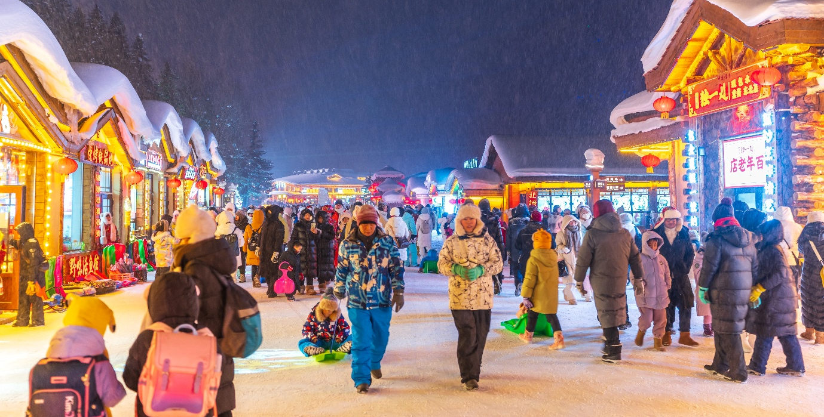
**สำคัญ!! หมายเหตุ: เนื่องจากรถบัสไม่สามารถขับเข้าไปในหมู่บ้านหิมะได้ และที่พักไม่มีบริการพนักงานยกกระเป๋าเดินทาง ทุกท่านจึงต้องยกกระเป๋าเดินทางและสัมภาระที่ท่านนำติดตัวมาเอง ดังนั้นลูกค้าต้องจัดเตรียมสัมภาระ ของใช้ส่วนตัว เช่น ผ้าเช็ดตัว ยาสีฟัน แปรงสีฟัน และอื่นๆ รวมไปถึง อุปกรณ์กันหนาวให้เพียงพอสำหรับค้าง 1 คืน**

เย็น อิสระอาหารเย็นตามอัธยาศัย
ที่พัก Guesthouse ในหมู่บ้านหิมะ หรือเทียบเท่า
วันที่ 4 จุดชมวิวภาพเขียนสิบลี้ – กิจกรรมนั่งม้าลากเลื่อน
(รวมค่ากิจกรรม) – เมืองฮาร์บิน – สุกี้โดมน้ำแข็ง (B/L/D)

เช้า รับประทานอาหารเช้า ณ โรงแรม
พาทุกท่านออกเดินทางกลับจากหมู่บ้านหิมะไปยังจุดชมวิวภาพเขียนสิบลี้ ระหว่างทาง ทุกท่านได้เพลิดเพลินกับบรรยากาศสองข้างทางขณะนั่งรถผ่านแนวป่าฤดูหนาวที่ปกคลุมด้วยหิมะขาวโพลน พร้อมชมความงดงามของ “อู้ซง” เกล็ดน้ำแข็งและหิมะที่เกาะตัวบนกิ่งไม้เป็นผลึกสีขาวระยิบระยับ เสมือนต้นไม้ทั้งต้นถูกเคลือบด้วยคริสตัลธรรมชาติ สร้างภาพทิวทัศน์ฤดูหนาวที่สวยงามราวกับฉากในนิทาน
พาทุกท่านเดินทางไปเที่ยวชม จุดชมวิวภาพเขียนสิบลี้ ซึ่งเกิดจากความมหัศจรรย์ของธรรมชาติที่ได้สร้างไว้อย่างงดงาม ตั้งอยู่ในระดับน้ำทะเล 1,370 เมตร ช่วงฤดูหนาวอุณหภูมิเฉลี่ยถึง -30 องศา จึงทำให้บริเวณนี้มีหิมะปกคลุมหนาแน่น ให้ท่านได้สัมผัสความสวยงามของหมู่บ้านแห่งนี้
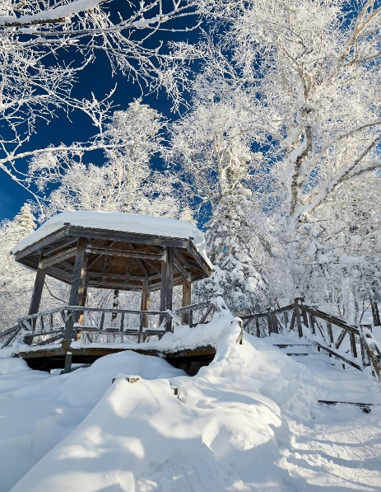
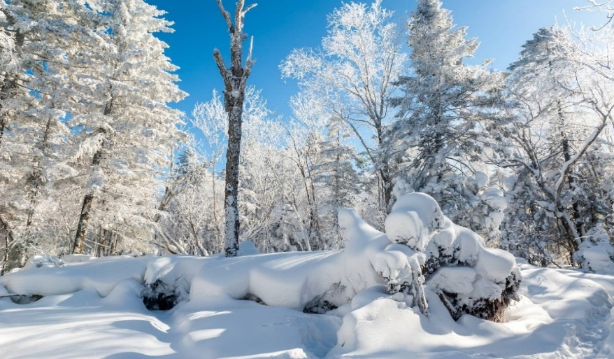

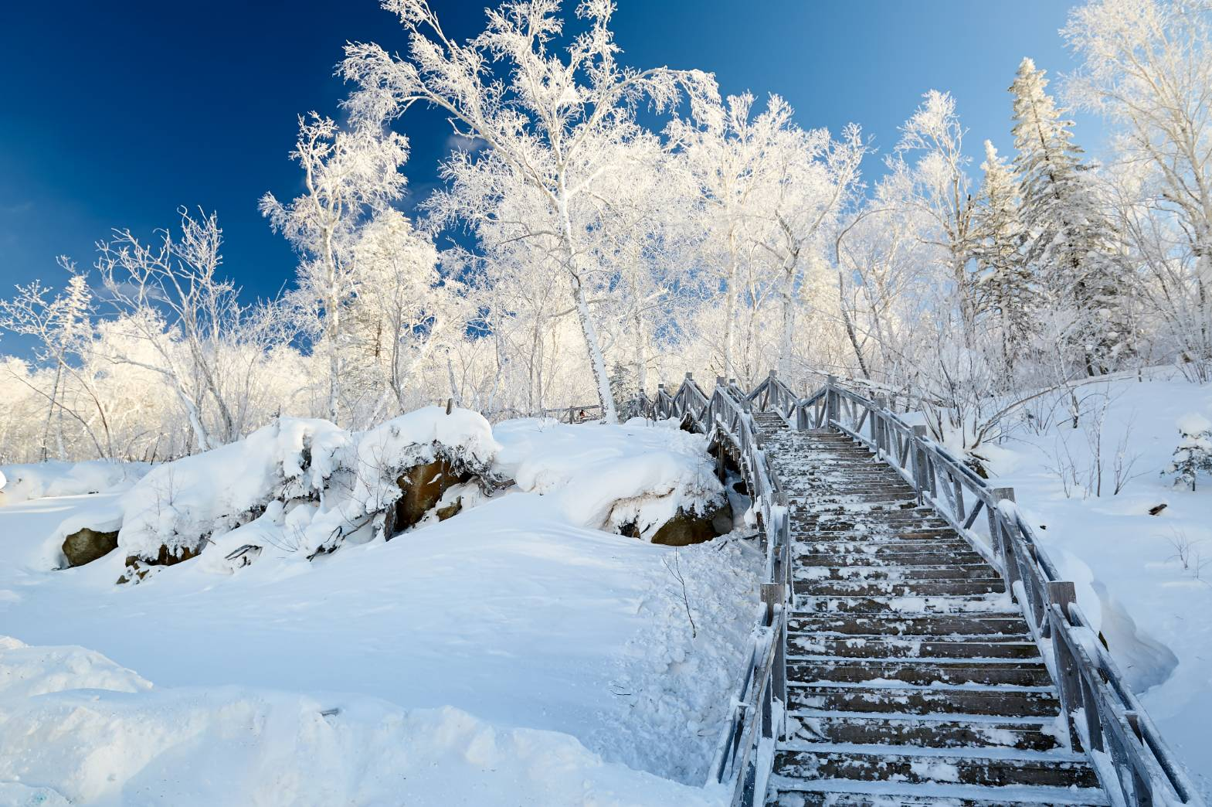

กลางวัน รับประทานอาหารกลางวัน ณ ภัตตาคารท้องถิ่น
จากนั้นพาทุกท่าน นั่งม้าลากเลื่อน ซึ่งเป็นการเล่นสกีอีกแบบที่สนุกสนานมาก (นั่งได้ 5-6 ท่านต่อ 1 คัน) ระหว่างทางท่านจะได้เก็บภาพบรรยากาศที่เต็มไปด้วยหิมะ (รวมค่ากิจกรรมนั่งม้าลากเลื่อน)
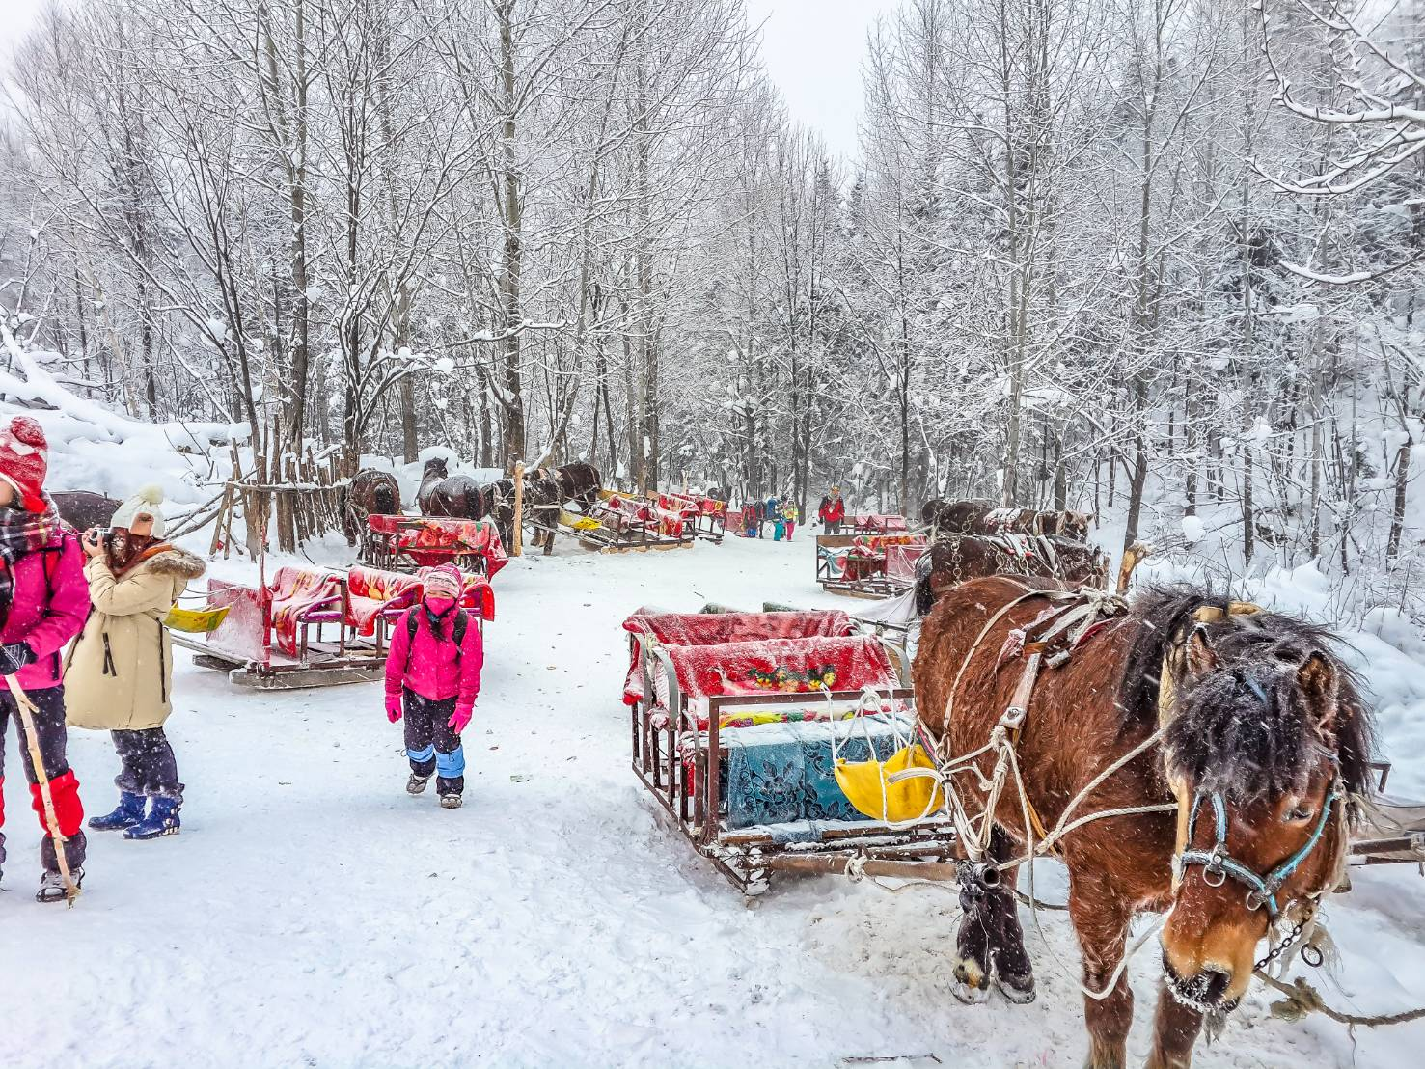

เมื่อได้เวลาอันสมควรพาทุกท่านเดินทางกลับสู่เมืองฮาร์บิน เมืองหลวงของมณฑลเฮยหลงเจียง เมื่อได้เวลาอันสมควรนำทุกท่านไปรับประทานอาหารมื้อสุดพิเศษ สุกี้ในโดมน้ำแข็ง ให้ท่านได้รับบรรยากาศสุดพิเศษที่หาได้จากแค่ที่นี่เท่านั้น
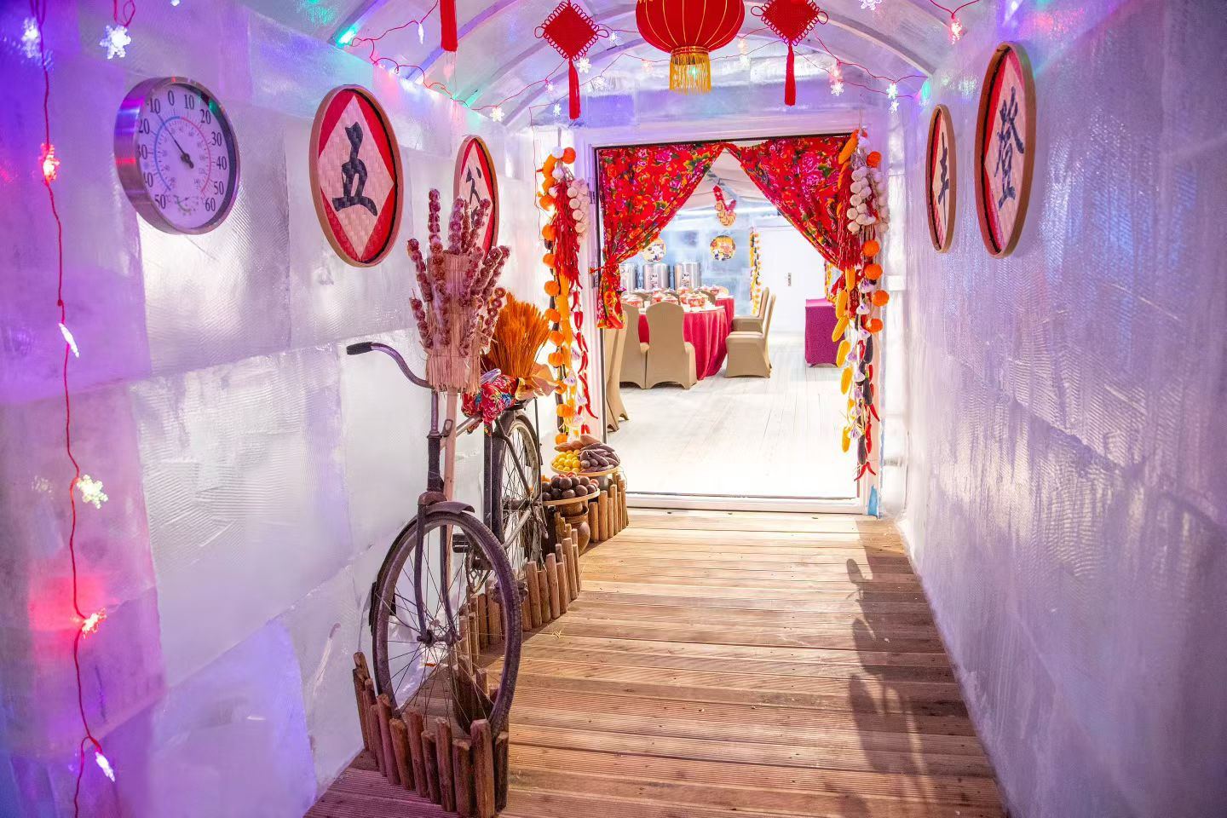
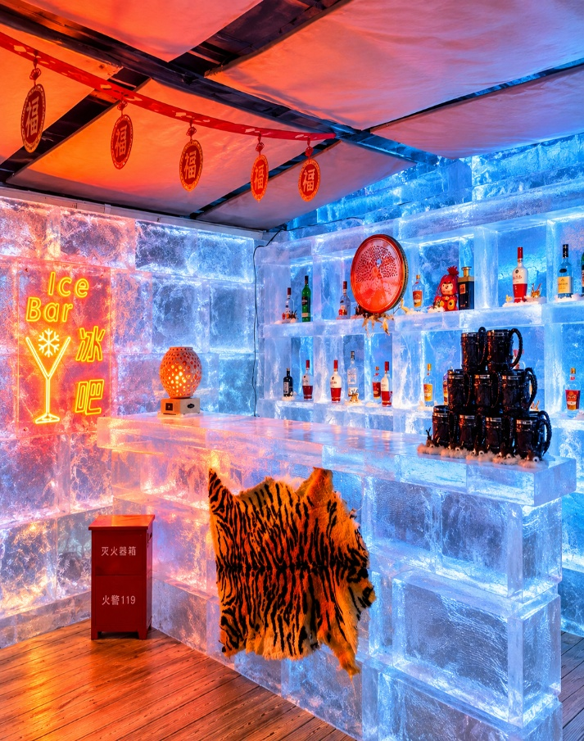

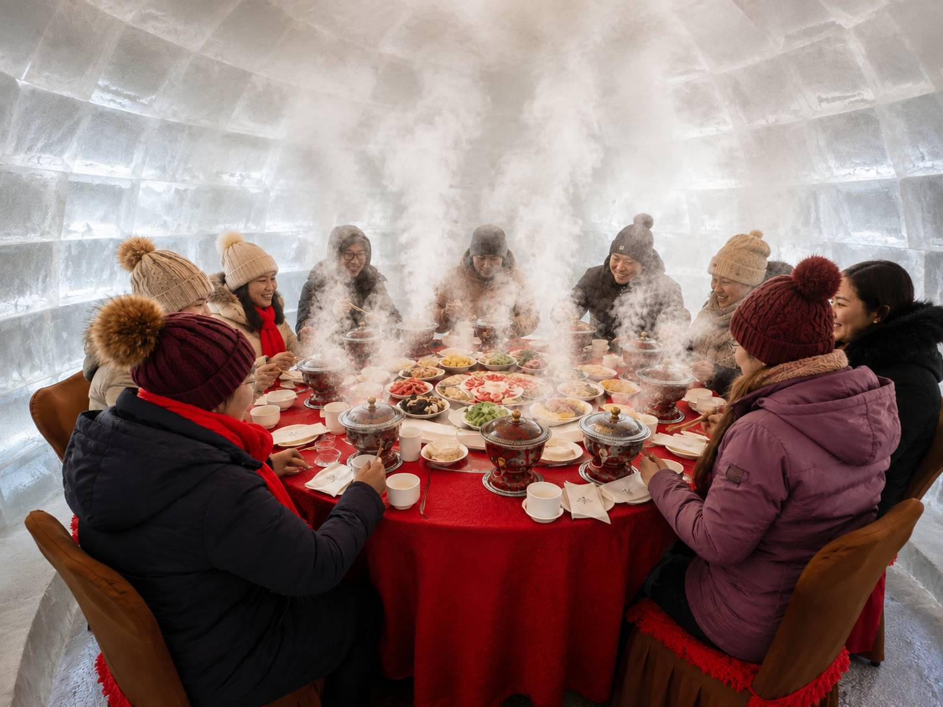

เย็น รับประทานอาหารเย็นมื้อพิเศษ สุกี้ในโดมน้ำแข็ง
ที่พัก Harbin Bahuang Tongshen /ATOUR HOTEL/HOLIDAY INN 4*
หรือเทียบเท่า
วันที่ 5 รูปปั้นตุ๊กตาหิมะยักษ์ – เกาะพระอาทิตย์ – เทศกาลแกะสลักน้ำแข็ง (Harbin International Ice and Snow Festival) (B/L/D)

เช้า รับประทานอาหารเช้า ณ โรงแรม
นำทุกท่านเช็คอินที่ รูปปั้นตุ๊กตาหิมะยักษ์ แลนด์มาร์คใหม่สุดน่ารักของเมืองฮาร์บิน ที่ตั้งตระหง่านท่ามกลางหิมะขาวโพลนในช่วงฤดูหนาว ด้วยความสูงหลายเมตรและรูปลักษณ์ที่ชวนหลงใหล ทำให้ที่นี่กลายเป็นจุดถ่ายภาพยอดนิยมของนักท่องเที่ยวทั้งชาวจีนและชาวต่างชาติ บรรยากาศโดยรอบยังรายล้อมไปด้วยงานศิลปะหิมะ และกิจกรรมฤดูหนาวให้ได้เพลิดเพลิน เหมาะอย่างยิ่งสำหรับเก็บภาพความประทับใจในทริปฤดูหนาวของคุณ

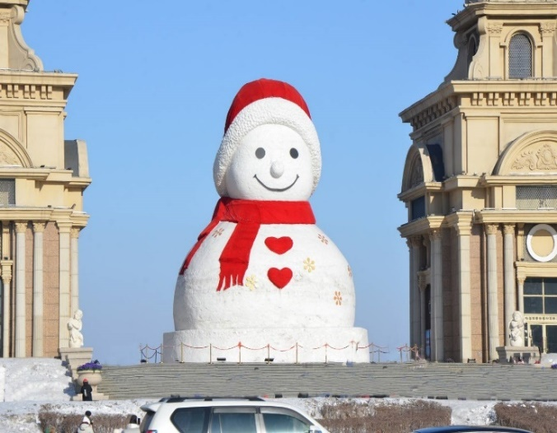
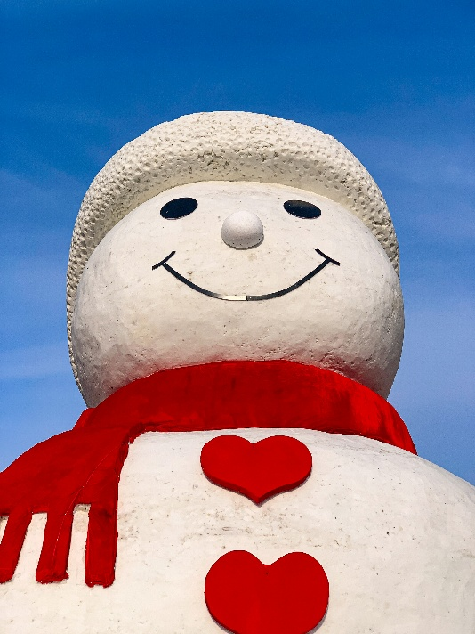

กลางวัน รับประทานอาหารกลางวัน ณ ภัตตาคารท้องถิ่น
นำทุกท่านสู่ เกาะพระอาทิตย์ เกาะขนาดใหญ่ซึ่งตั้งอยู่ทางตอนเหนือของแม่น้ำซงฮัวเจียง มีเนื้อที่ประมาณ 3,800 เฮคเตอร์ ในช่วงฤดูหนาวเมื่อเกาะแห่งนี้ถูกปกคลุมด้วยหิมะก็จะกลายเป็นสถานที่พักผ่อนหย่อนใจในอุดมคติที่เหมาะอย่างยิ่งกับกิจกรรมหลากหลายชนิดบนลานน้ำแข็ง ที่นี่ทุกท่านสามารถชมนิทรรศการ และศิลปกรรมแกะสลักหิมะประจำปีของฮาร์บิน เกาะพระอาทิตย์ถือเป็นสถานที่จัดแสดงการแกะสลักหิมะน้ำแข็งที่ใหญ่ที่สุดของประเทศจีนที่โด่งดังไปทั่วโลก ซึ่งปัจจุบันนี้ท่านสามารถชมการแสดงการแกะสลักหิมะน้ำแข็งในอาคารของเกาะพระอาทิตย์นี้ได้ ชมการแกะสลักน้ำแข็งกำแพงเมืองจีน สวนหิมะ และอีกหลากหลายแหล่งท่องเที่ยวที่สำคัญของจีน ให้ท่านเพลิดเพลินไปกับผลงานศิลปะที่หลากหลายพร้อมถ่ายภาพที่ระลึก
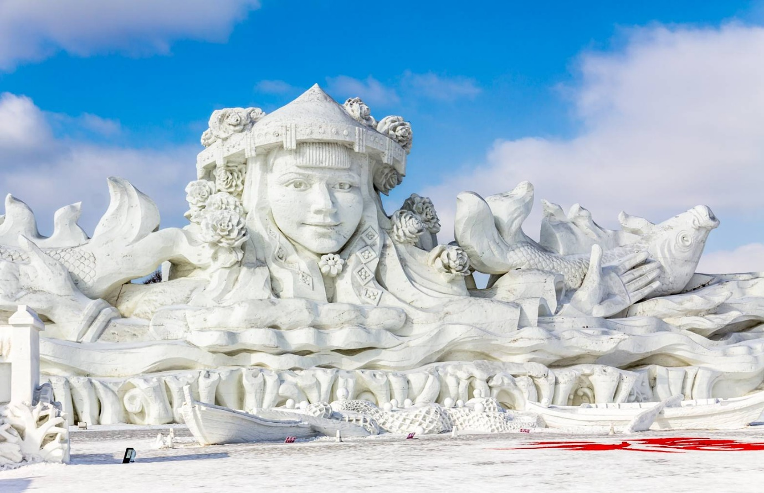

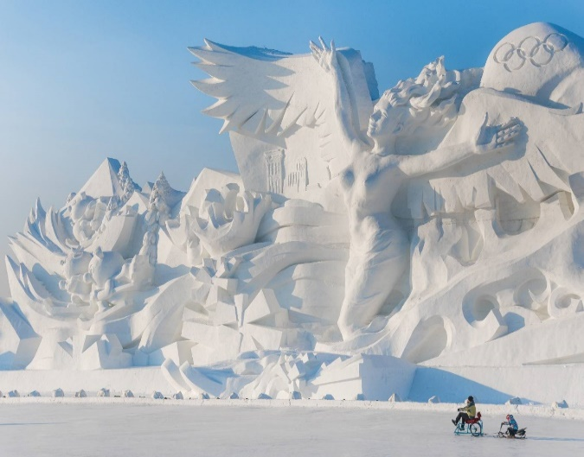
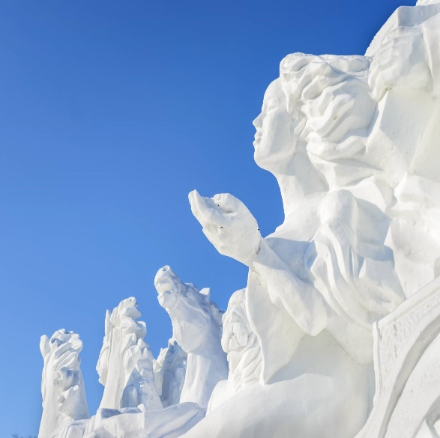

จากนั้นนำทุกท่านชม เทศกาลแกะสลักน้ำแข็ง (ปิงเสวี่ยต้าซื่อเจี้ย) (Harbin International Ice and Snow Festival) หรือนิทรรศการศิลปะและประติมากรรมการแกะสลักน้ำแข็งประจำปีของฮาร์บิน ถือว่าเป็นสถานที่จัดแสดงการแกะสลักหิมะน้ำแข็งที่ใหญ่ที่สุดของประเทศจีนที่โด่งดังไปทั่วโลก มีการนำน้ำแข็งก้อนใหญ่มาแกะสลักเป็นรูปต่างๆ ให้ท่านชมความงดงามของโคม
ไฟน้ำแข็งยามค่ำคืนตามอัธยาศัย (หากยังไม่เปิดให้บริการ จะเปลี่ยนเป็นพิพิธภัณฑ์น้ำแข็งและหิมะแฟนตาซี (Dream Ice & Snow Hall) แทน)
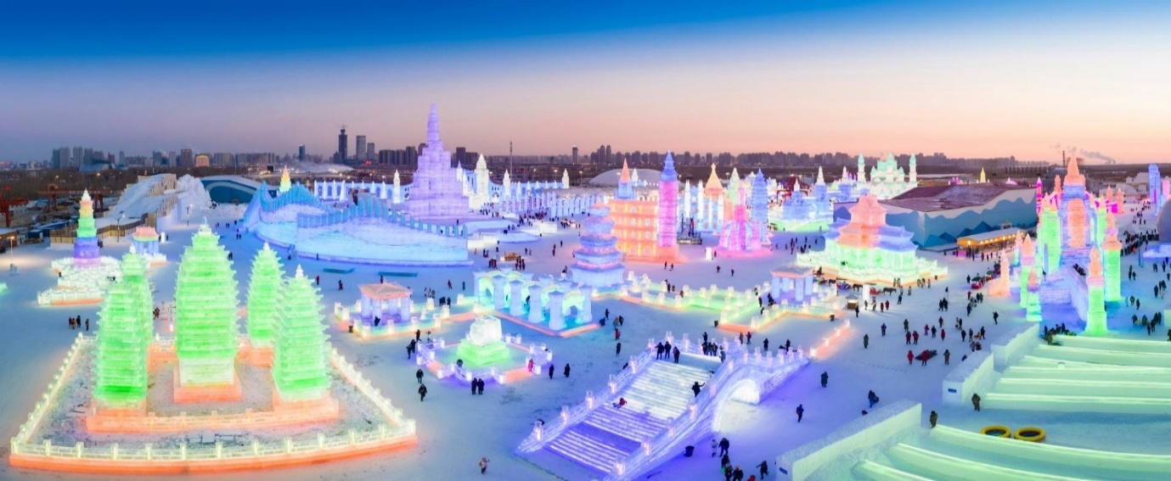

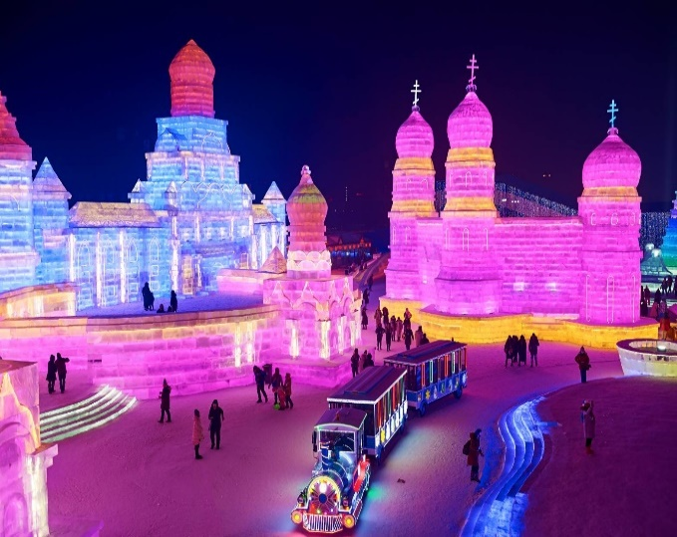
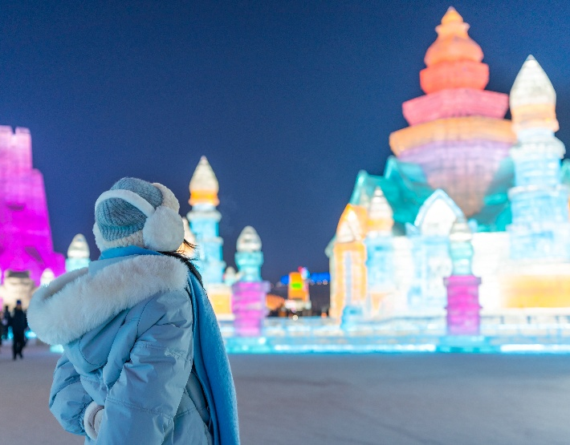

**หมายเหตุ: เนื่องจากสถานที่จัดงานอยู่กลางแจ้ง หากสภาพอากาศไม่เอื้ออำนวย อากาศไม่หนาวจัด ส่งผลทำให้น้ำแข็งละลาย ทางบริษัทฯ ขอสงวนสิทธิ์การปรับโปรแกรมโดยไม่ต้องแจ้งให้ทราบล่วงหน้า**
เย็น รับประทานอาหารเย็น ณ ภัตตาคารท้องถิ่น
ที่พัก Harbin Bahuang Tongshen /ATOUR HOTEL/HOLIDAY INN 4*
หรือเทียบเท่า

ว วันที่ 6 คฤหาสน์วอลการ์ – จัตุรัสโบสถ์เซนต์โซเฟีย – สะพานร้อยปีปินโจว – อนุสาวรีย์ฝั่งหง – ถนนจงหยาง – สนามบินฮาร์บินไท่ผิง
(B/L/-)

เช้า รับประทานอาหารเช้า ณ โรงแรม
นำท่านเดินทางสู่ คฤหาสน์วอลการ์ (VOLGA MANOR) มีพื้นที่ 6 แสนกว่าตารางเมตร ใช้ทุนสร้างหนึ่งร้อยห้าสิบกว่าล้านหยวน เป็นสถานที่เที่ยวที่มีความสวยงามอีกแห่งหนึ่งในเมืองฮาร์บิน คฤหาสน์วอลการ์ได้จำลองโบสถ์ St.Nicholas ซึ่งเป็นโบสถ์ที่มีชื่อเสียงที่สุดในประวัติศาสตร์ของเมืองฮาร์บิน และยังมีสถาปัตยกรรมรัสเซียอีกมากมาย ทำให้รู้สึกเหมือนได้ไปเที่ยวประเทศรัสเซีย ภายในคฤหาสน์วอลการ์ มีห้องพัก ร้านอาหาร และห้องประชุมรับรองนักท่องเที่ยว
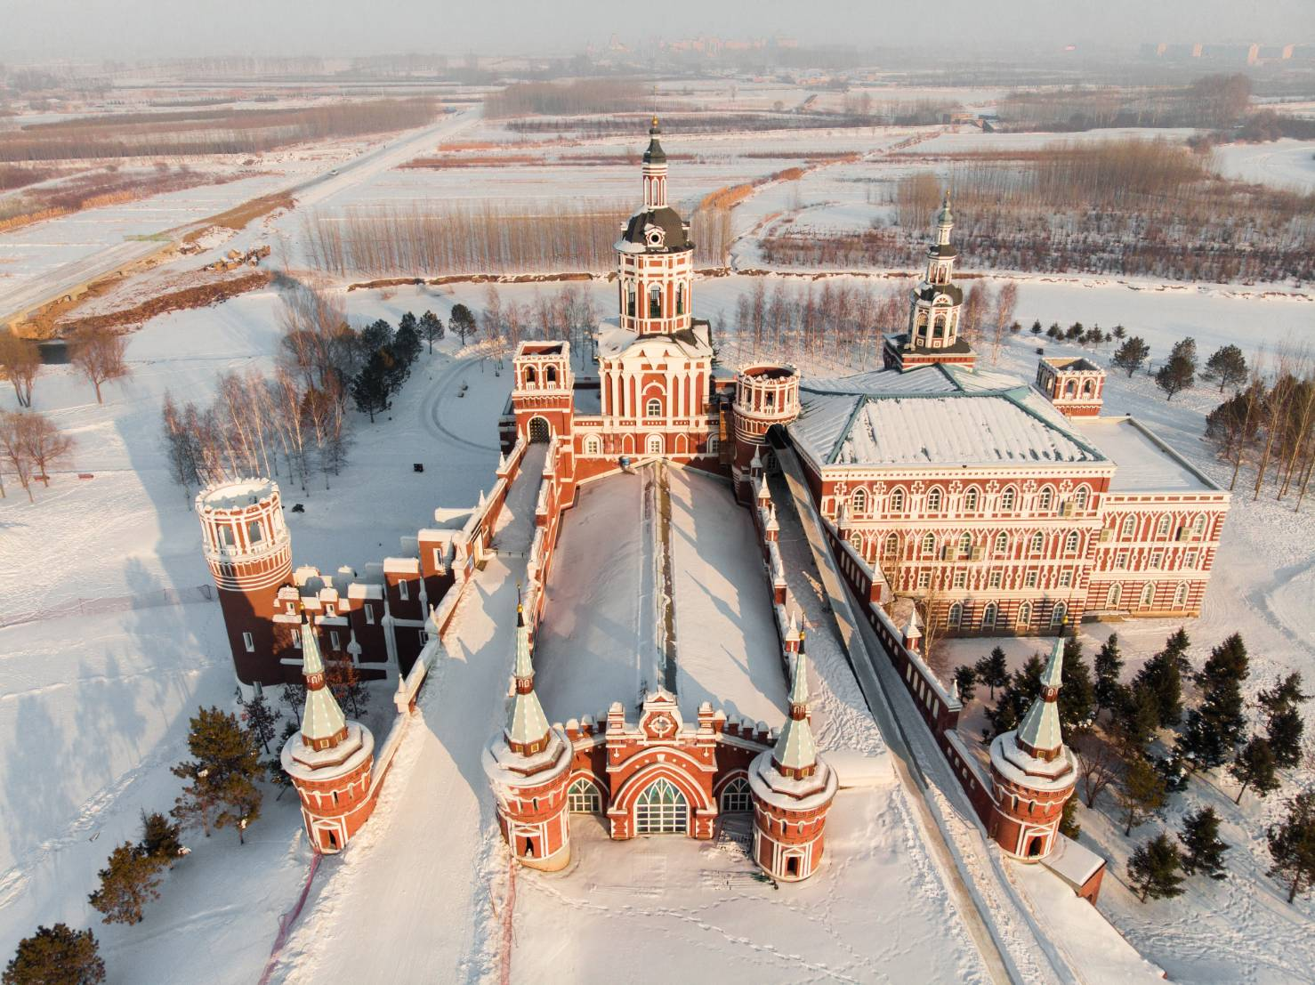

จากนั้นพาทุกท่านเที่ยวชม จัตุรัสโบสถ์เซนต์โซเฟีย (Saint Sophia Cathedral Harbin) (ชมด้านนอก) ซึ่งออกแบบและสร้างโดยสถาปนิกชาวรัสเซีย เมื่อก่อนเคยใช้เป็นสถานที่ประกอบพิธีกรรมทางศาสนาที่สำคัญต่างๆ ของชาวรัสเซียแต่มาถูกทำลายตอนปฏิวัติวัฒนธรรม และได้มีการสร้างขึ้นมาใหม่อีกครั้งโดยพยายามรักษารูปแบบเดิมไว้ให้ได้มากที่สุด ซึ่งใช้เวลาถึง 9 ปี โดยเริ่มต้นสร้างในปี ค.ศ.1923 เสร็จสมบูรณ์ในปี ค.ศ.1932 ถือได้ว่าเป็นโบสถ์ Greek Orthodox ที่ใหญ่ที่สุดในตะวันออก

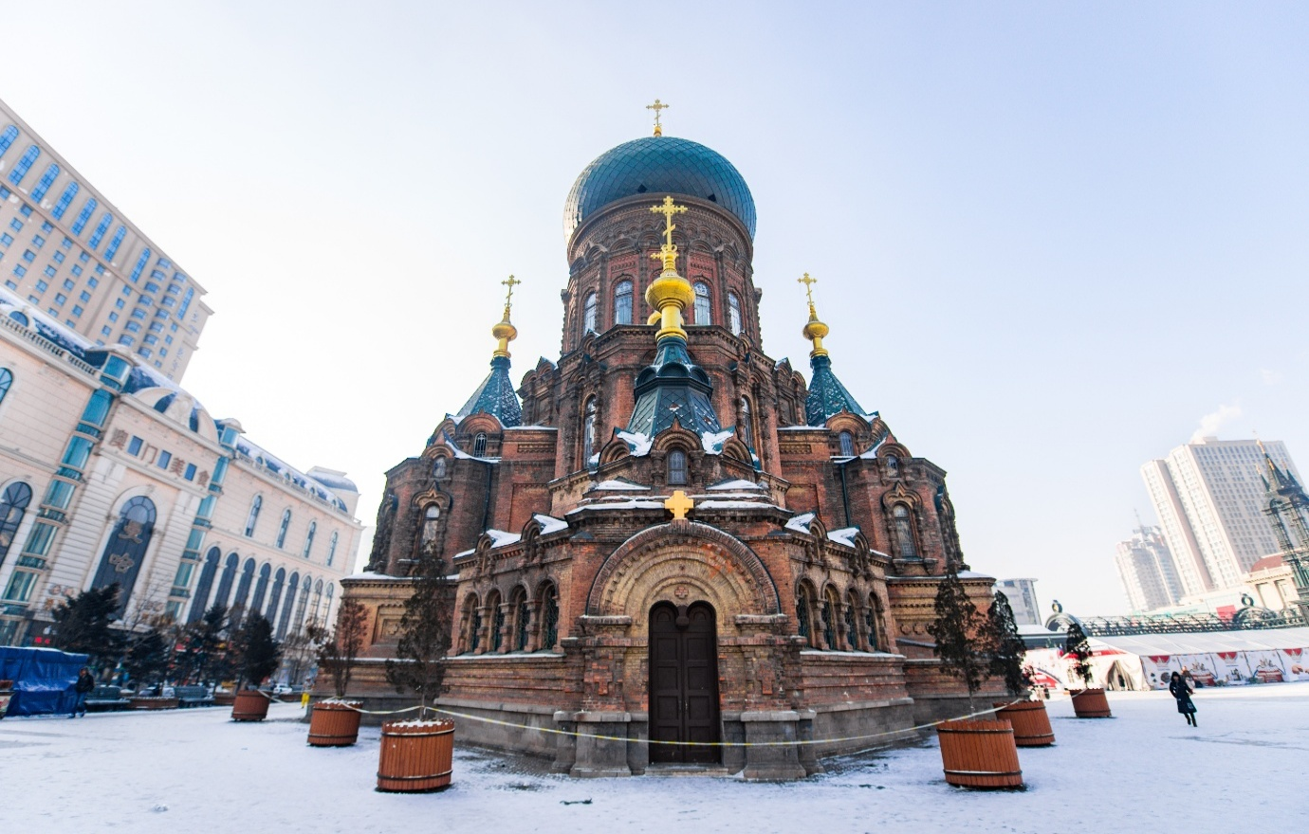

กลางวัน รับประทานอาหารกลางวัน ณ ภัตตาคารท้องถิ่น
พาทุกท่านเดินทางไปยังสะพานร้อยปีปินโจว (Binzhou Railway Bridge) หรือสะพานข้ามแม่น้ำซงฮวาแห่งแรกของเมืองฮาร์บิน สร้างขึ้นตั้งแต่ปี ค.ศ. 1901 นับเป็นโครงสร้างทางวิศวกรรมที่เก่าแก่ที่สุดแห่งหนึ่งในภาคตะวันออกเฉียงเหนือของจีน และมีบทบาทสำคัญในการเชื่อมต่อเส้นทางรถไฟสายประวัติศาสตร์ Chinese Eastern Railway ที่เคยใช้เชื่อมจีนกับรัสเซียในยุคราชวงศ์ชิง สะพานแห่งนี้ได้กลายเป็นสัญลักษณ์แห่งความรุ่งเรืองของเมืองฮาร์บิน โดยยังคงตั้งตระหง่านอยู่เคียงข้างสะพานรถไฟความเร็วสูงในปัจจุบัน เปรียบเสมือนสะพานเชื่อมโยงระหว่างอดีตและปัจจุบัน ที่ถ่ายทอดเรื่องราวแห่งกาลเวลา ท่ามกลางฉากหลังของแม่น้ำซงฮวาที่เปลี่ยนสีตามฤดูกาลอย่างงดงาม

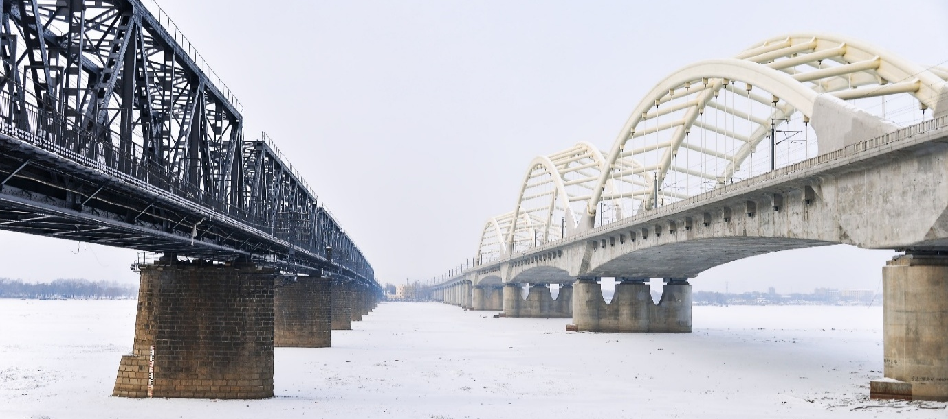

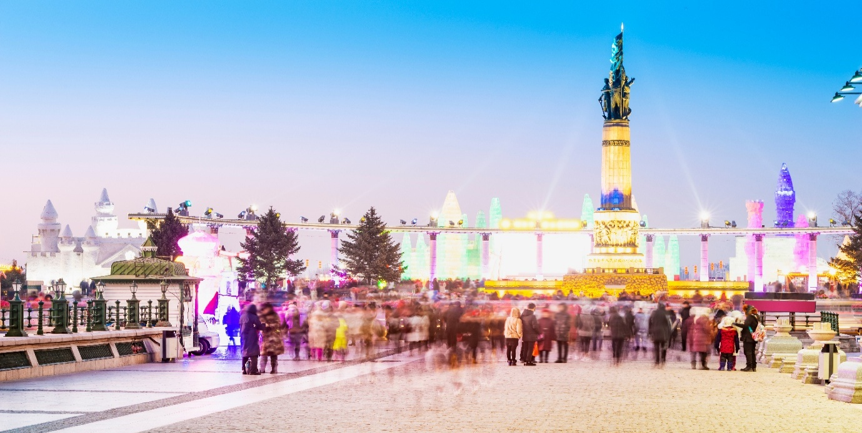
นำทุกท่านชม อนุสาวรีย์ฝั่งหง หรือ อนุสาวรีย์ป้องกันน้ำท่วมสัญลักษณ์สำคัญริมแม่น้ำซงฮวา สร้างขึ้นเพื่อรำลึกถึงความร่วมแรงร่วมใจของชาวฮาร์บินในการรับมือกับอุทกภัยครั้งใหญ่เมื่อปี 1957 โดดเด่นด้วยสถาปัตยกรรมเสาหินทรงกระบอกและซุ้มเสาโรมันกลางสวนสาธารณะ สะท้อนความแข็งแกร่งและจิตวิญญาณของเมืองได้อย่างงดงาม

จากนั้นพาทุกท่านเดินต่อไปยัง ถนนจงหยาง เป็นถนนที่ปูด้วยหินสีเขียวอ่อนทั้งสาย เป็นถนนย่านธุรกิจสายหนึ่งที่ขึ้นชื่อในฮาร์บิน มีความยาว 1.4 กิโลเมตร อาคารสร้างแบบสถาปัตยกรรมสไตล์ยุโรป ลวดลายตกแต่งแบบบารอค และ ไบแซนไทน์ มีร้านค้าเล็กๆแบบรัสเซีย สองฝั่งถนนสายนี้มีสิ่งก่อสร้างอาคารบ้านเรือนสไตล์ยุโรปมากถึง 71 แห่ง ถนนจงหยางสร้างเมื่อปี ค.ศ. 1925 ได้เปลี่ยนชื่อมาเป็น "จงหยางต้าเจีย" ปัจจุบันถนนสายนี้ก็ยังคงเป็นสวรรค์แห่งการช้อปปิ้งของเมืองฮาร์บินอีกด้วย
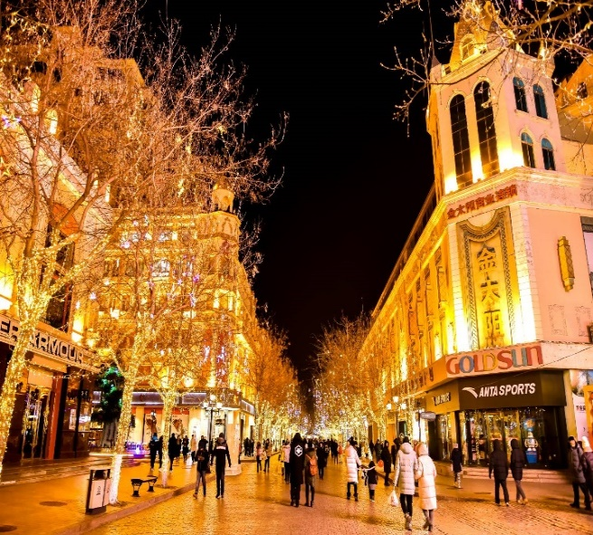
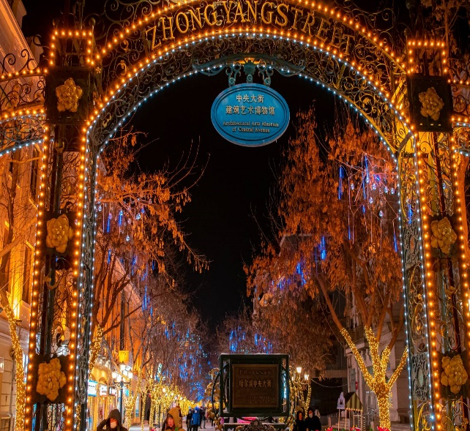

เย็น อิสระอาหารเย็นตามอัธยาศัย
เมื่อได้เวลาอันสมควรพาท่านเดินทางไปยังสนามบินฮาร์บิน (สนามบินฮาร์บิน
ไท่ผิง) เพื่อเดินทางกลับประเทศไทย

วันที่ 7 ฮาร์บิน (สนามบินฮาร์บินไท่ผิง) – ท่าอากาศยานดอนเมือง
(-/-/-)

02.15 น. ออกเดินทางสู่ประเทศไทย โดยสารการบิน Air Asia X โดยเที่ยวบินที่ XJ751 (ไม่มีอาหารบริการบนเครื่อง)
07.45 น. เดินทางถึงท่าอากาศยานดอนเมือง กรุงเทพฯ โดยสวัสดิภาพพร้อมความประทับใจ

ตารางเที่ยวบิน
หมายเลขเที่ยวบิน | เวลาออกเดินทาง | เวลาเดินทางถึง | ระยะเวลาเดินทางโดยประมาณ
ขาไป  XJ750  DMK-HRB | 17.10 น. | 00.10 น. +1 | 6 ชั่วโมง
ขากลับ  XJ751  HRB-DMK | 02.15 น. | 07.45 น. | 6 ชั่วโมง 30 นาที

วันเดินทางและอัตราค่าบริการ
วันเดินทาง | ราคาทัวร์ ผู้ใหญ่ / เด็ก  พักห้องละ 2-3 ท่าน  อัตราท่านละ | ราคาพักเดี่ยว (ชำระเพิ่ม)
18 - 24 ธันวาคม 2569 | 40,979 บาท | 6,900 บาท
20 - 26 ธันวาคม 2569 | 41,979 บาท | 8,900 บาท
25 - 31 ธันวาคม 2569 | 43,979 บาท | 7,900 บาท
27 ธันวาคม 2569  -  2 มกราคม 2570 | 44,979 บาท | 8,900 บาท
1 - 7 มกราคม 2570 | 43,979 บาท | 7,900 บาท
3 - 9 มกราคม 2570 | 41,979 บาท | 6,900 บาท
8 - 14 มกราคม 2570 | 41,979 บาท | 6,900 บาท
10 - 16 มกราคม 2570 | 41,979 บาท | 7,900 บาท
15 - 21 มกราคม 2570 | 42,979 บาท | 7,900 บาท
17 - 23 มกราคม 2570 | 42,979 บาท | 7,900 บาท
22 - 28 มกราคม 2570 | 42,979 บาท | 7,900 บาท
24 - 30 มกราคม 2570 | 42,979 บาท | 7,900 บาท
29 มกราคม - 4 กุมภาพันธ์ 2570 | 42,979 บาท | 7,900 บาท
31 มกราคม - 6 กุมภาพันธ์ 2570 | 42,979 บาท | 7,900 บาท

ยังไม่รวมค่าทิปคนขับรถ ไกด์ท้องถิ่น และหัวหน้าทัวร์ 2,000 บาท/ท่าน

อัตราบริการนี้รวม :
- ค่าโดยสารเครื่องบินไป-กลับ ที่ระบุวันเดินทางไปกลับพร้อมคณะ พร้อมค่าภาษีน้ำมันเชื้อเพลิงและภาษีสนามบินทุกแห่งตามรายการทัวร์ข้างต้น
- ที่พัก 5 คืน พร้อมอาหารเช้า กลางวัน เย็น ทุกวันตามที่ระบุในโปรแกรม
- หัวหน้าทัวร์คนไทยคอยอำนวยความสะดวก 1 ท่าน / ไกด์ท้องถิ่นสื่อสารภาษาอังกฤษได้ 1 ท่าน
- รถรับ-ส่งสนามบินและโรงแรมที่พัก ทั้งขาไปและขากลับ และตามสถานที่ท่องเที่ยวที่ระบุ
- รถโค้ชโดยสารที่มีสมรรถภาพที่ดีเยี่ยมและปลอดภัย พร้อมคนขับมืออาชีพตลอดการเดินทาง
- ค่าเข้าชมสถานที่และกิจกรรมทุกอย่างตามที่ระบุในโปรแกรม
- น้ำดื่มขวด 1 ขวด/คน/วัน
- ค่าประกันภัยอุบัติเหตุระหว่างเดินทาง 1,000,000 บาท ตามเงื่อนไขกรมธรรม์
อัตราบริการนี้ไม่รวม :
- ค่าน้ำหนักกระเป๋าเดินทางในกรณีที่เกินกว่าที่สายการบินกำหนด ฉะนั้นกระเป๋าจะต้องไม่เกินเกณฑ์ที่กำหนด ดังนี้
  - กระเป๋าโหลดใต้เครื่องบินจำนวนไม่เกินท่าน 1 ใบ ใบละไม่เกิน 30 กิโลกรัม
  - กระเป๋าถือขึ้นเครื่องจำนวน 1 ใบ ไม่เกินใบละ 7 กิโลกรัม
- ค่าธรรมเนียมหนังสือเดินทาง และค่าใช้จ่ายส่วนตัว อาทิ ค่าโทรศัพท์ ค่าซักรีด ค่าเครื่องดื่มในห้องพัก และค่าอาหารที่สั่งมาทานในห้องพัก ค่าอาหารและเครื่องดื่มพิเศษอื่นๆ นอกเหนือจากรายการ
- ค่าทิปคนขับรถ ไกด์ท้องถิ่น และหัวหน้าทัวร์ 2,000 บาท
- ค่ากิจกรรมต่างๆ รวมถึงการเดินทางที่นอกเหนือจากโปรแกรมข้างต้น
- ค่าเครื่องดื่มที่เป็นแอลกอฮอล์ ค่ามินิบาร์ และค่าเครื่องดื่มสำหรับมื้อเย็น
- ค่าใช้จ่ายที่เกิดจากเหตุสุดวิสัยต่าง ๆ เช่น ภัยธรรมชาติ ความผิดพลาดของสายการบิน ค่าเสียหายที่เกิดจากการถูกขโมยและสูญหาย
การจองหรือสำรองที่นั่ง และ การยกเลิก:
- กรุณาจองล่วงหน้าอย่างน้อย 30 วันก่อนการเดินทาง และ กรุณาชำระมัดจำ 20,000 บาท (ที่นั่งจะยืนยันเมื่อได้รับเงินมัดจำแล้วเท่านั้น) พร้อมส่งหน้าพาสปอร์ต
- หากไม่ชำระส่วนที่เหลือก่อนวันเดินทางตามที่กำหนด ที่พักและกิจกรรมที่ได้ทำการจองอาจถูกยกเลิกได้
- กรณียกเลิกก่อนการเดินทาง 30 วันขึ้นไป คืนเงินค่าทัวร์เต็มจำนวนโดยหักกับค่าใช้จ่ายที่เกิดขึ้นจริง
- กรณียกเลิกก่อนเดินทาง 15-29 วัน คืนเงินค่าทัวร์ 50 % โดยหักกับค่าใช้จ่ายที่เกิดขึ้นจริง
- กรณียกเลิกก่อนเดินทาง 0-14 วัน ไม่คืนเงินทุกกรณี
เงื่อนไขการเดินทาง (กรุณาอ่านก่อนจอง) :
- กรณีลูกค้ามีการเปลี่ยนหนังสือเดินทางเล่มใหม่ ไม่ว่าด้วยเหตุผลใดก็ตาม หลังจากที่เคยส่งเล่มเดิมให้ทางบริษัทฯ แล้ว กรุณาแจ้งให้ทราบโดยทันที มิฉะนั้นอาจส่งผลกระทบต่อการเดินทางของท่านได้
- โปรแกรมสามารถเปลี่ยนแปลงตามความเหมาะสมซึ่งอาจมีผลจากสภาพอากาศ เหตุทางธรรมชาติ หรือสถานการณ์ที่มีผลต่อความปลอดภัยท่าน ซึ่งเป็นสิ่งสำคัญในการเดินทาง จะขอสงวนสิทธิ์ในการปรับแผนการเดินทางใหม่ให้เหมาะสมกับเหตุการณ์ที่เกิดขึ้นและใกล้เคียงกับแผนเดิมที่ได้วางไว้อย่างใกล้เคียงที่สุด
- ผลประโยชน์และความปลอดภัยของท่านเป็นสิ่งที่เราคำนึงเสมอ ดังนั้น หากการเดินทางสู่สถานที่ท่องเที่ยวบางแห่งไม่สามารถทำได้ ทางหัวหน้าทัวร์และไกด์ท้องถิ่นจะทำการปรับแผนการเดินใหม่ โดยจะแจ้งให้ลูกทัวร์ทราบทุกครั้ง ทั้งนี้อาจมีการชำระค่าเดินทางเพิ่มเติมหากเดินทางออกไปพื้นที่ที่ห่างไกลขึ้น
- ทางบริษัทฯขอสงวนสิทธิ์ในการไม่รับผิดชอบต่อค่าใช้จ่ายใด ๆ ที่เกิดขึ้นจากเหตุสุดวิสัย เช่น การยกเลิกหรือล่าช้าของเที่ยวบิน การถูกปฏิเสธการเข้าเมือง สภาพอากาศไม่เอื้ออำนวย ภัยธรรมชาติ การจลาจล และอุบัติเหตุต่าง ๆ ที่สามารถเกิดขึ้นได้ รวมถึงเหตุการณ์ทางการเมืองทั้งในและต่างประเทศ และเหตุการณ์อื่น ๆ ที่อยู่นอกเหนือการรับผิดชอบของบริษัทฯ

